ปฏิบัติการที่5JavaScript Form Validation
วัตถุประสงค์1. เพื่อให้เข้าใจและสามารถเขียนโปรแกรมด้วยJavaScript เพื่อตรวจสอบข้อมูลในฟอร์มได้

ตอนที่ 1
- สร้างไดเรกทอรี่lab05
- สร้างหน้าเว็บสำหรับลงทะเบียนข้อมูล กำหนดชื่อแฟ้มเป็นlab05.html ดังนี้
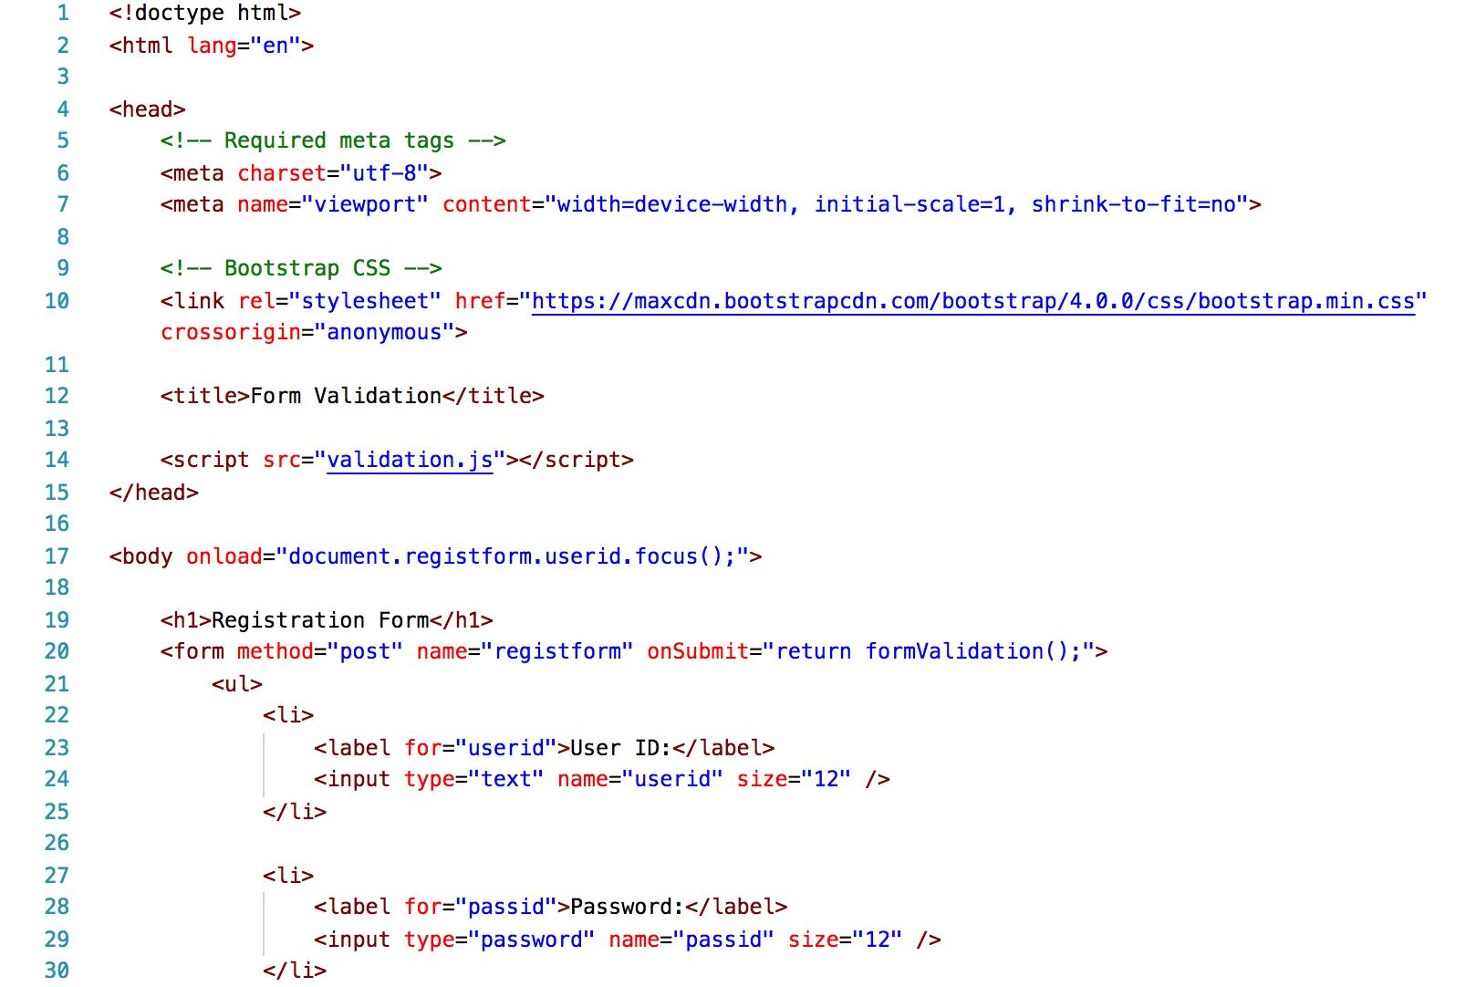
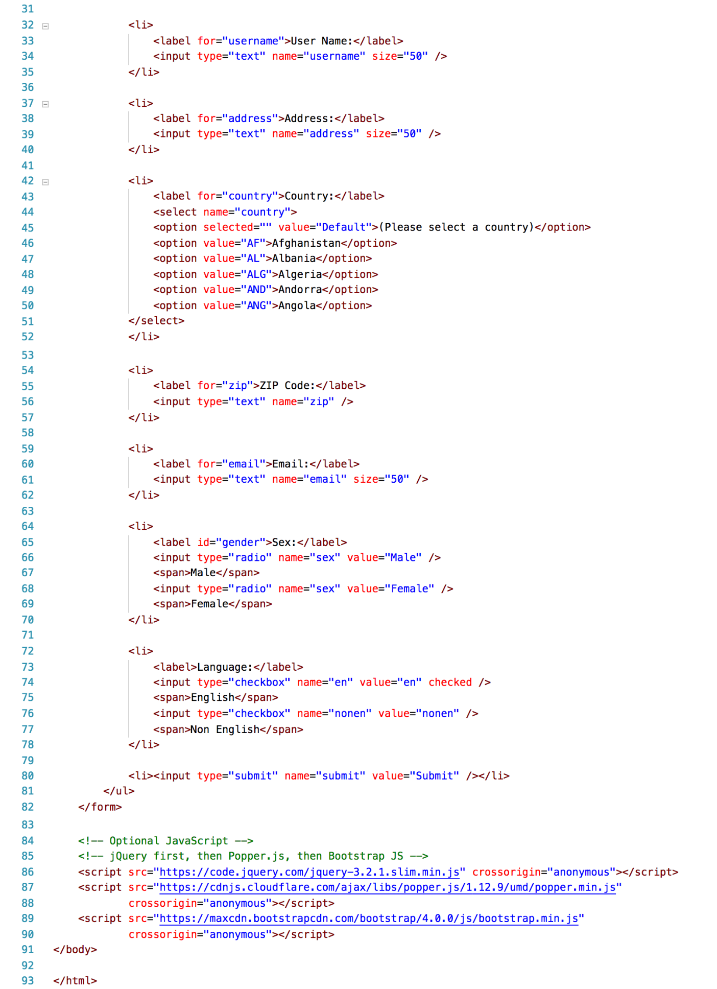
- สร้างแฟ้มvalidation.js ดังนี้
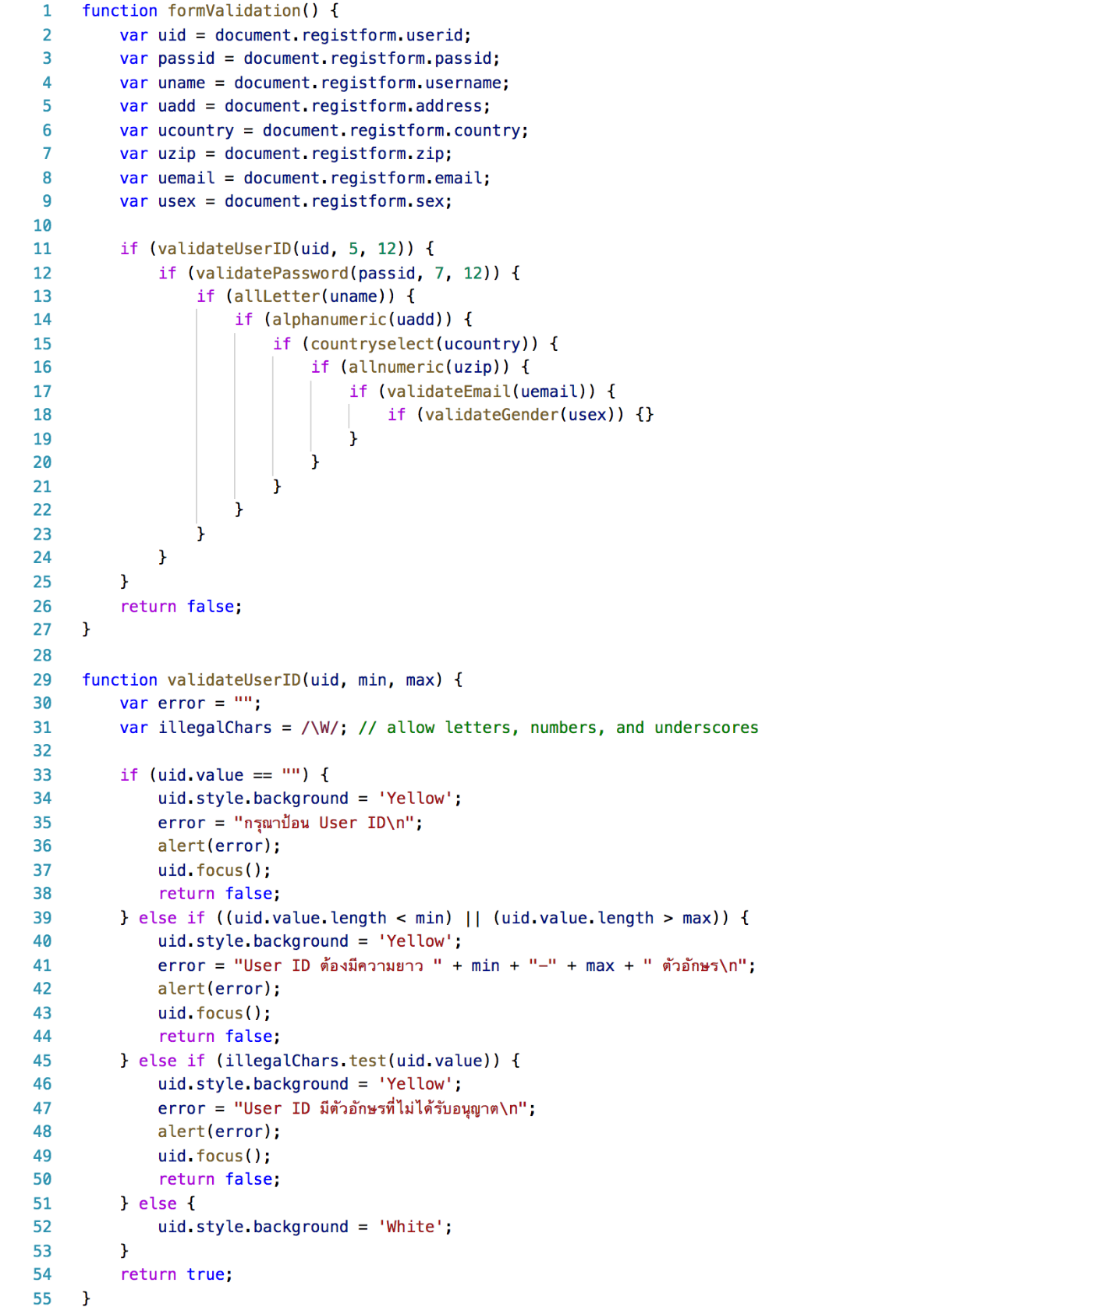
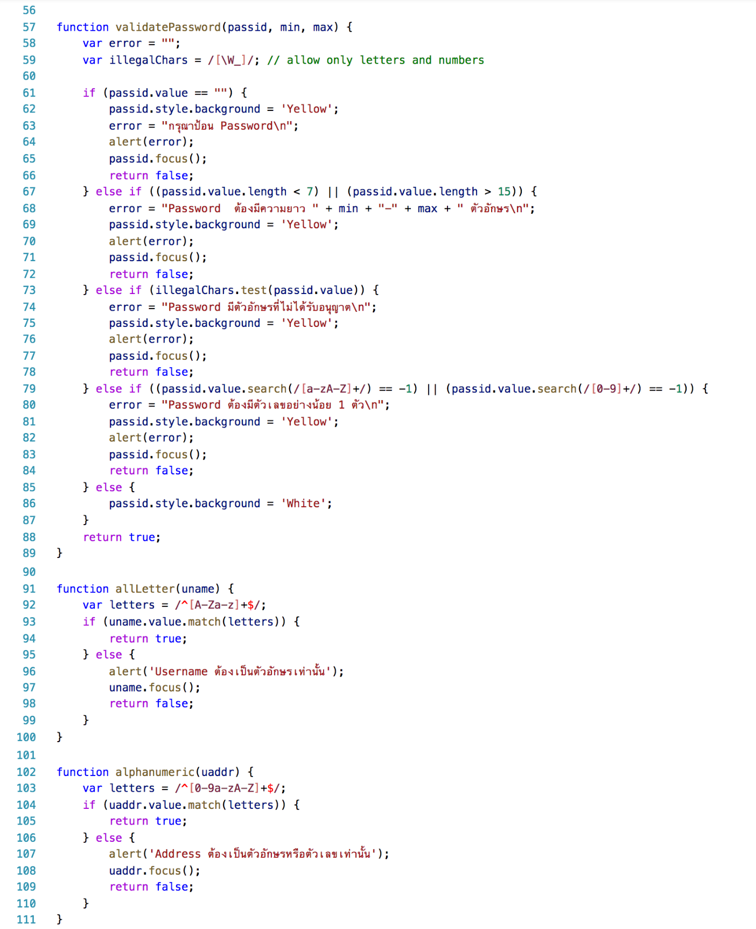
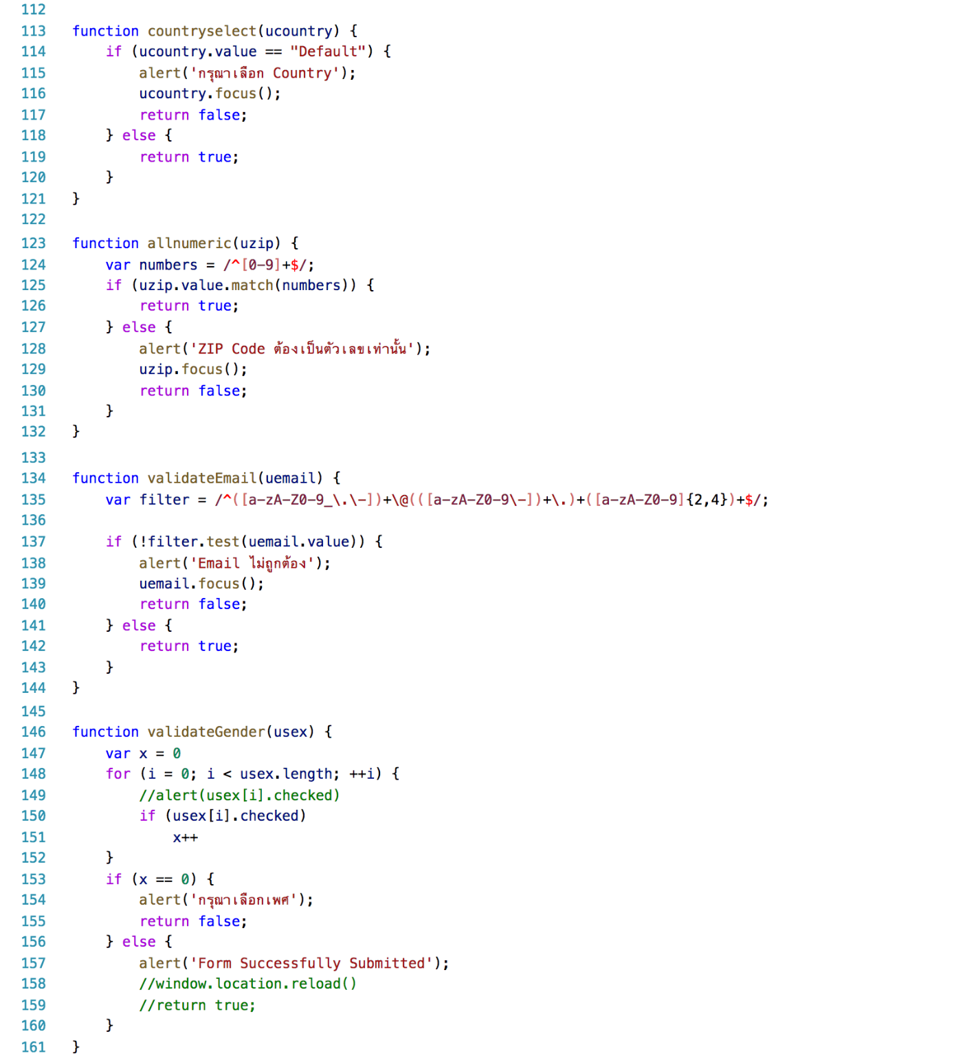
- ทดสอบโปรแกรมดังนี้โดยเปิดlab05.html จะปรากฎหน้าจอดังรูป
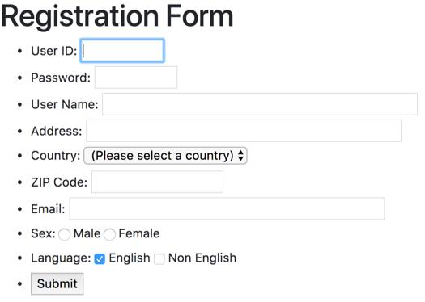

คลิกปุ่มSubmit โดยไม่ป้อนข้อมูลใด หรือๆ พิมพ์ข้อมูลไม่ถูกต้องตามเงื่อนไขจะปรากฎคำเตือน(alert)
ดังนี้
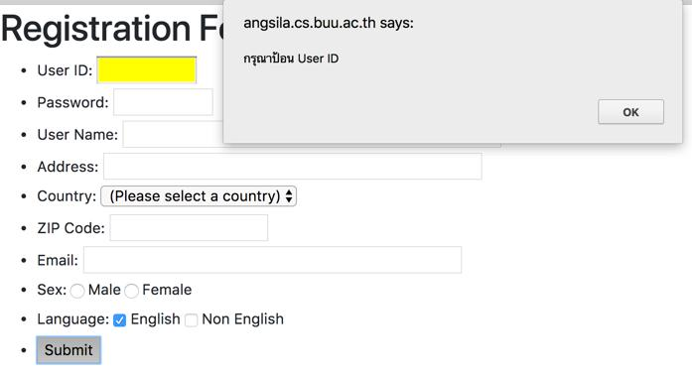

ให้ทดลองตรวจสอบข้อมูลให้ครบทุกกรณี

User ID ต้องมีความยาว5-12 ตัวอักษร
User ID มีตัวอักษรที่ไม่ได้รับอนุญาต
กรุณาป้อนPassword
Password ต้องมีความยาว7-15 ตัวอักษร
Password มีตัวอักษรที่ไม่ได้รับอนุญาต
Password ต้องมีตัวเลขอย่างน้อย1
Username ต้องเป็นตัวอักษรเท่านั้น
Address ต้องเป็นตัวอักษรหรือตัวเลขเท่านั้น กรุณาเลือกCountry
ZIP Code ต้องเป็นตัวเลขเท่านั้น
Email ไม่ถูกต้อง
กรุณาเลือกเพศ

จะปรากฎหน้าแสดงForm Successfully Submitted
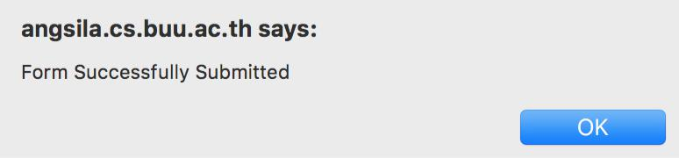

ให้ตอบคำถามต่อไปนี้

- event onLoad เกิดขึ้นเมื่อไหร่
-เกิดขึ้นเมื่อวัตถุได้รับการโหลด

- event onSubmit เกิดขึ้นเมื่อไหร่
-เกิดเมื่อกี่การคลิกที่ปุ่มหรือ Enter Submit

- attribute name ของแทก form, input มีไว้เพื่ออะไร
-ใช้เพื่อรับค่าจาก input ในรูปแบบต่าง ๆ ไม่ว่าจะเป็นแบบ text, radio, checkbox, combobox และอื่น ๆ เพื่อกำหนด ให้ค่านั้นๆ ไม่ซ้ำกัน

- ประโยคคำสั่งvar uid = document.registform.userid; คืออะไร
- return ค่า ที่เก็บไว้ในตัวแปร uid

- .focus() คืออะไร
-ชี้ตำแหน่งไปยังวัตถุที่ต้องการ

- regular expression คืออะไร
-การกำหนดรูปแบบหรือกลุ่มคำ เพื่อเอาไว้ใช้ค้นหาข้อความต่างๆตามที่เราต้องการ เพื่อเอาไว้ค้นหาข้อความหรือตัวอักษรต่างๆ เพื่อเช็คว่าตรงตามเงื่อนไข (pattern) ที่เรากำหนดไว้หรือไม่

var illegalChars = /\W/

illegalChars.test(uid.value)

passid.value.search(/[a-zA-Z]+/) == -1

uname.value.match(letters)

- ความเข้าใจต่อcode ต่อไปนี้

var usex = document.registform.sex;

usex.length

usex[i].checked
- return ค่า sex เก็บไว้ในตัวแปร usex จากนั้น ตรวจสอบความยาว ของตัวแปร usex และเช็ค array ของ usex ที่เราได้

O]O

